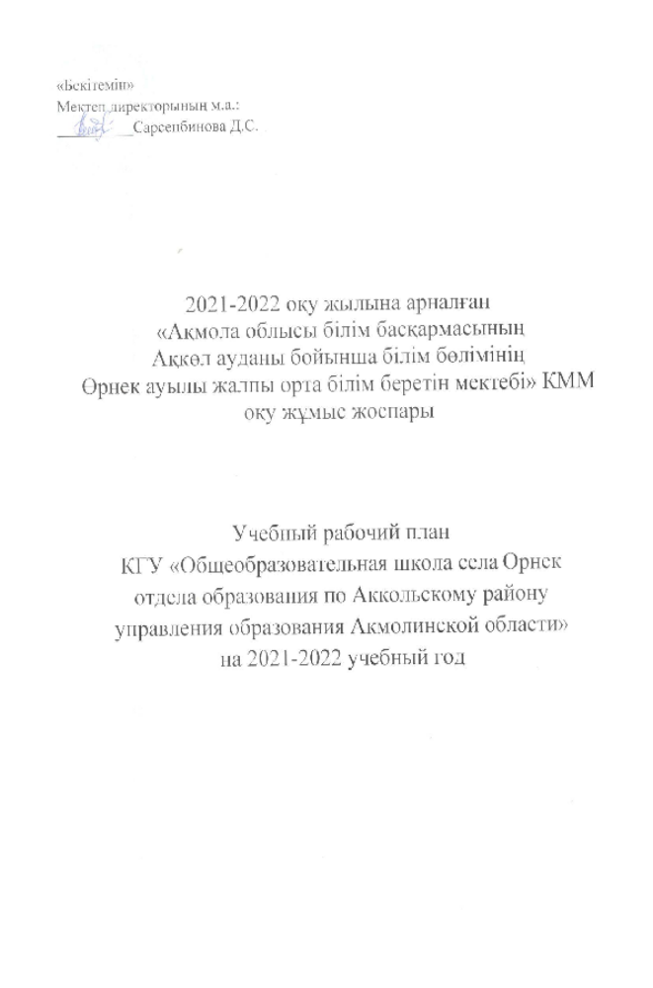Пояснительная записка к рабочему учебному плану
на 2021-2022 учебный год
КГУ «Общеобразовательная школа села Орнек»
отдела образования Аккольского района

Рабочий учебный план класса предшкольной подготовки разработан на основе Государственного общеобязательного стандарта дошкольного воспитания и обучения, утвержденного приказом Министра образования и науки Республики Казахстан от 31 октября 2018 года № 604, типового учебного плана дошкольного воспитания и обучения, утвержденного приказом МОН РК от 31 октября 2018 г. №604, приказа МОН РК от 8 ноября 2012 г. №500 (с внесенными изменениями и дополнениями на 26 марта 2021 года №125).
Рабочий учебный план школы разработан на основе нормативных документов и будет осуществляться:
- образовательный процесс в 1-4 классах будет осуществляться на основе:
Государственного общеобязательного стандарта начального образования утвержденного приказом Министра образования и науки Республики Казахстан от 31 октября 2018 года № 604, типовых учебных планов начального образования, утвержденных приказом Министра образования и науки Республики Казахстан от 8 ноября 2012 года № 500 (с внесенными изменениями и дополнениями на 4 сентября 2018 г. № 441), типовых учебных программ по общеобразовательным предметам начального образования, утвержденных приказом Министра образования и науки Республики Казахстан от 3 апреля 2013 года № 115 (с внесенными изменениями и дополнениями на 10 мая 2018 г. № 199).
2) образовательный процесс в 5-10-х классах будет осуществляться на основе:
Государственного общеобязательного стандарта основного среднего образования, утвержденного приказом Министра образования и науки Республики Казахстан от 31 октября 2018 года № 604, государственного общеобязательного стандарта общего среднего образования, утвержденного приказом Министра образования и науки Республики Казахстан от 31 октября 2018 года № 604, Типовых учебных планов основного среднего и общего среднего образования образования, утвержденных приказом Министра образования и науки Республики Казахстан от 8 ноября 2012 года № 500 (с внесенными изменениями и дополнениями на 4 сентября 2018 года №441, типовых учебных планов основного среднего и общего среднего образования образования, утвержденных приказом Министра образования и науки Республики Казахстан от 8 ноября 2012 года № 500 (с внесенными изменениями и дополнениями на 15 мая 2019 г. № 205, типовых учебных программ по общеобразовательным предметам основного среднего образования, утвержденных приказом Министра образования и науки Республики Казахстан от 3 апреля 2013 года № 115 (с внесенными изменениями и дополнениями на 25 октября 2017 г. № 545, Типовых учебных программ по общеобразовательным предметам общего среднего образования, утвержденных приказом Министра образования и науки Республики Казахстан от 3 апреля 2013 года № 115 (с внесенными изменениями на 3 апреля 2017 г. № 352).
В начальном звене 7 классов – 6 комплектов.
В 1а казахском классе инвариантная нагрузка 22,5 часа. Объем максимальной учебной нагрузки в 1а классе составляет 22,5 часа.
Во 1б русском классе инвариантная нагрузка 22,5 часа. Объем максимальной учебной нагрузки в 1б классе составляет 22,5 часа.
Во 2а-3а казахском класс-комплекте учебная нагрузка взята по 3 классу с учебной нагрузкой в 26 часов. Из вариативной части добавлен 1 час на предмет «Қызықты грамматика». Объем максимальной учебной нагрузки в 2-3а классе составляет 27 часов.
Во 2б русском классе (обучение на дому) учебная нагрузка составляет 13 часов.
В 4а казахском классе инвариантная нагрузка составляет 26 часов добавлен 1 час на предмет «Орамды сөз ой көркі». Объем максимальной учебной нагрузки в 4а классе составляет 27 часов.
В 4б русском классе недельная нагрузка составляет 28 часов. Объем максимальной учебной нагрузки в 4б классе 28 часов.

В среднем звене 8 классов – 5 комплектов.
В 5-6а казахском класс-комплекте учебная нагрузка взята по 6 классу с учебной нагрузка составляет 29 часов. Добавлены 1 час на предмет «Экология», 1 час «Дебаты», объем учебной нагрузки составил 31 час.
В 6-8б русском класс-комплекте учебная нагрузка взята по 8 классу с учебной нагрузкой составляет 24 часов добавлены 2 часа на предмет «физика» на деление, 2 часа «русский язык», 2 часа «казахский язык и литература», 1 час «физическая культура:спортивные игры» и 1 час «краеведение», 1 часа на предмет «Художественный труд» на деление, объем учебной нагрузки составил 33 часов.
В 7а-8а казахском класс-комплекте учебная нагрузка взята по 8 классу с учебной нагрузкой составляет 24 часа. Из вариативной части добавлены 2 часа «физика» на деление, 2 часа «география», 2 часа «биология», 1 час «физическая культура:спортивные игры» и «әлем тарихы», 1 часа на предмет «Художественный труд» на деление общий объем учебной нагрузки в данном классе 33 часов.
В 9а казахском классе учебная нагрузка составляет 25 часа добавлены 2 часа на предмет «физика», 2 часа на предмет «биология», 2 часа на предмет «химия», 1 час на предмет «Художественный труд» на деление, 1 час на «Абайтану», 1 час «физическая культура:спортивные игры» и 1 час на «зайырлылық және дінтану негіздері» объем максимальной учебной нагрузки в 9а классе составляет 35 часов.
В 9б русском классе учебная нагрузка составляет 25 часа. Из вариативной части добавлены 1 час «Художественный труд» на деление, 1 час на предмет «Светкость и основы религиоведение», 1 час на предмет «физическая культура: спортивные игры», 2 часа на «физика», 2 часа на «география», 2 часа на «алгебра», 1 час на «краеведение», общий объем учебной нагрузки в данном классе 35 часов.

В старшем звене 1 класс – 1 комплект
В 11а казахском классе учебная нагрузка составляет 27 часа. Из вариативной части добавлены 1 час на предмет «казахский язык и литература» , 1 час на предмет «Химия», 1 час на предмет «биология», 1 час на«физическая культура: спортивные игры», 1 час на «русский язык», 1 час на «Абайтану», 1 час на «Основы ИВТ на английском», 1 час на «әлем тарихы», общий объем учебной нагрузки в данном классе 35 часов.

